АДМИНИСТРАЦИЯ  МУНИЦИПАЛЬНОГО РАЙОНА «ПЕЧОРА» | 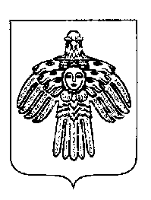 | «ПЕЧОРА»  МУНИЦИПАЛЬНÖЙ РАЙОНСА  АДМИНИСТРАЦИЯ
ПОСТАНОВЛЕНИЕ
ШУÖМ

« 24 » декабря 2018 г.  г. Печора, Республика Коми |  | № 1512

О признании утратившими силу постановлений
администрации МР «Печора»

администрация ПОСТАНОВЛЯЕТ:

1.Признать утратившим силу постановления администрации МР «Печора»:

- от 21.04.2014 г. № 535 «Об оплате труда руководителей муниципальных учреждений дополнительного образования в сфере физической культуры и спорта, функции и полномочия учредителя, которых осуществляет администрация муниципального района «Печора»;
- от 07.07.2014 N 997 «О внесении изменений в постановление администрации муниципального района «Печора» от 21 апреля 2014 г. N 535»;
-от 07.11.2014 N 1836 «О внесении изменений в постановление администрации муниципального района «Печора» от 21 апреля 2014 года N 535 «Об оплате труда руководителей муниципальных учреждений дополнительного образования в сфере физической культуры и спорта, функции и полномочия учредителя которых осуществляет администрация муниципального района «Печора»;
- от 30.04.2015 N 513 «О внесении изменений в постановление администрации МР «Печора» от 21 апреля 2014 г. N 535».
2. Постановление вступает в силу со дня принятия и подлежит размещению на официальном сайте администрации МР «Печора».

Глава муниципального района-
руководитель администрации Н.Н. Паншина

